METALES

Negativo desempeño de las acciones del sector en la semana en el mercado local.
ALUA cierra en $ 29,15 abajo el -5.66% respecto de la semana anterior.
ERAR-TXAR cotiza en $ 24,05 con baja de -2.43%
El oro cierra positivo en us$ 1.562,20 la onza troy (1 oz troy = 31.10 gramos) con suba de 3.82% por cobertura por las tensiones internacionales.
VALE cierra negativa en N.Y y positiva en Buenos Aires.
El cedear que la representa cierra en $ 514,50 subiendo el 1.78% respecto del cierre semanal anterior y en N.Y. cierra en us$ 12.97 con baja de -1.29%.

EVOLUCION DE LOS ACTIVOS EN LA SEMANA
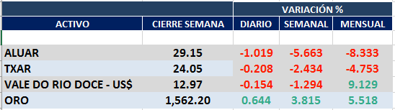

ALUA (Cierre al 10/01/2020 $ 29,15)
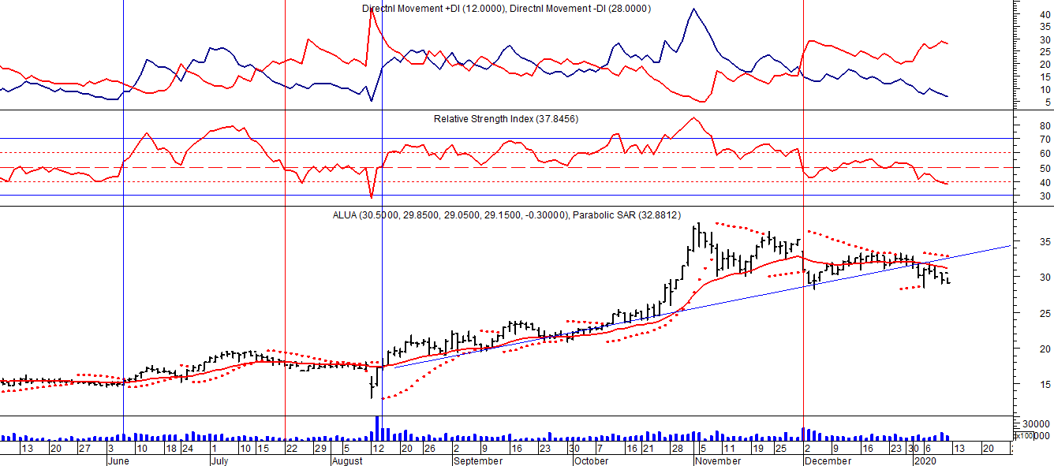

Señal de compra el 05/06 en $ 15,00.
Señal de venta el 22/07 en $ 17,50.
Señal de compra el 15/08 en $ 18,00.
Señal de venta el 02/12 en $ 32,00.

ERAR_TXAR (Cierre al 10/01/2020 $ 24,05)
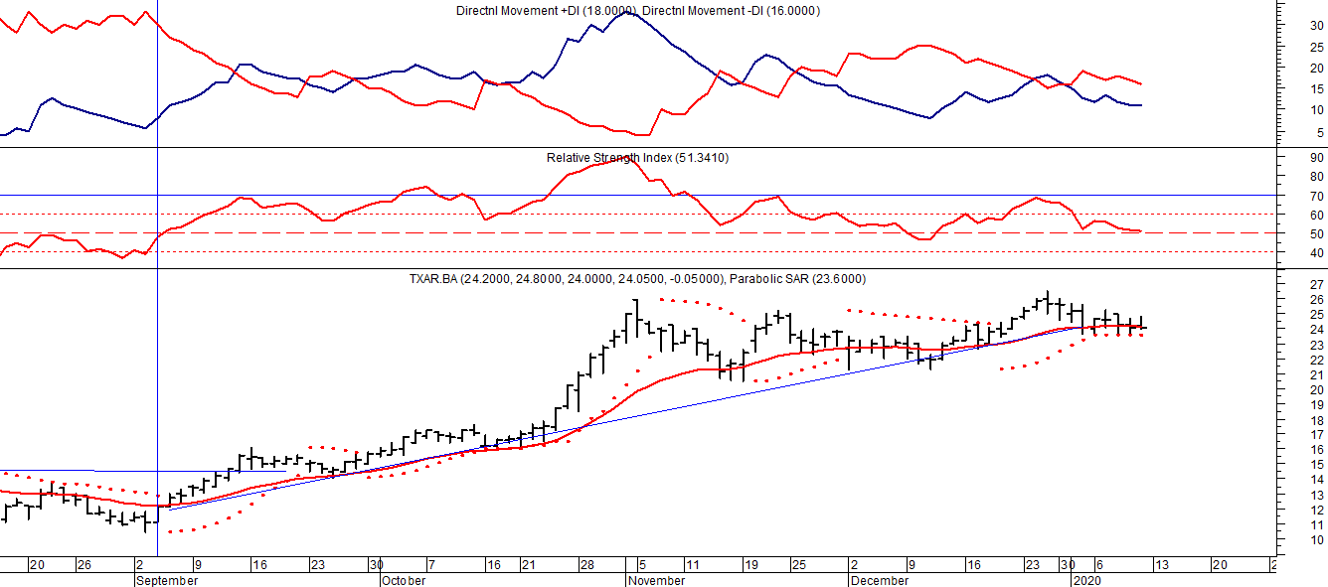
Señal de compra el 09/09 en $ 13,00.

ORO (Cierre al 10/01/2020 US$ 1.562,20)
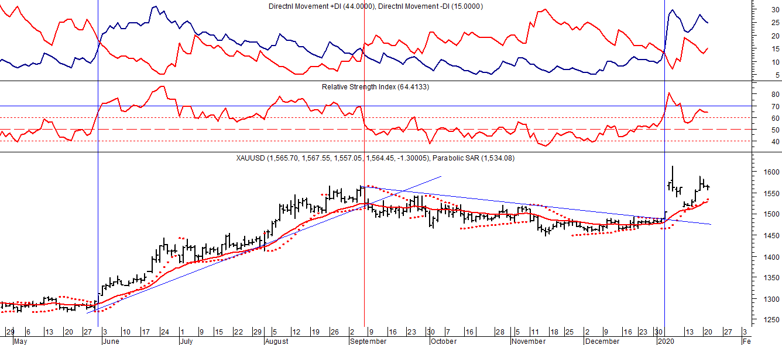
Señal de compra el 30/05 en us$ 1.300.
Señal de venta el 06/09 en us$ 1.530.
Señal de compra el 16/12 en us$ 1.480.

VALE ADR (Cierre al 10/01/2020 US$ 12.97)
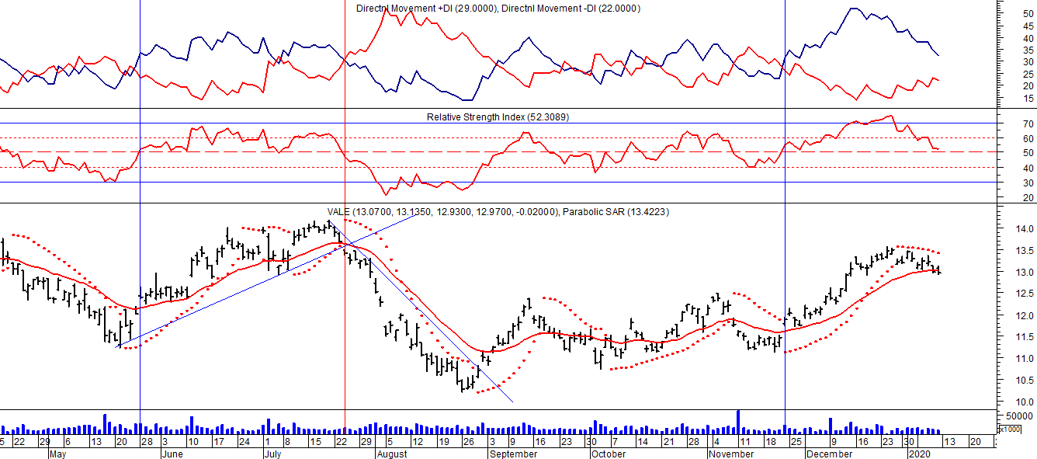
Señal de compra el 24/05 en us$ 12.00.
Señal de venta el 24/07 en us$ 13.50.
Señal de compra el 15/10 en us$ 11.50.
Señal de venta el 11/11 en us$ 11.60.
Señal de compra el 21/11 en us$ 11.40.

